Block-Based SSTA の設計と実装
2005/11/14
数理システム 岩井

1．はじめに
LSIの微細化により相対的な製造ばらつきが増加しおり、従来のワーストケースに基づくタイミング検証が過度に悲観的な結果となってしまうということが問題となっている。そこで、製造ばらつきを考慮して、ある程度不良率を予め見込みながらも現実的な歩留まりを確保しつつ、過度に悲観的でない最大遅延の指標を与える手法すなわち、統計的STA(以下SSTA)が注目されている。SSTAは大きくPath-Based手法とBlock-Based手法に分けられるが、本稿ではCMUのPileggiらのBlock-Basedの手法(STAC)を取り上げ解説し、この手法を基に作成した試作プログラム nhssta の設計と機能の概要及び簡単な評価結果をまとめる。

参考文献
Jiayong Le, Xin Li, Lawrence T. Pileggi: STAC: statistical timing
analysis with correlation. DAC 2004: 343-348

2．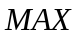演算のまとめ
Block-Basedの手法の問題は確率変数についての演算をいかに行うかということに尽きる。以下STACでの演算の計算手法を解説する。

2.1. の平均
正規分布に従う二つの確率変数の統計的なとなる確率変数 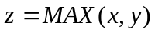 を考える。
(1)
と変形できるのでの平均は
となる。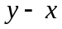をと置くともまた正規分布となり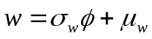と書ける。ここではの分散と平均でありは標準正規分布に従う確率変数である。よって
(2)
となる。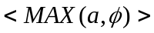という形式は
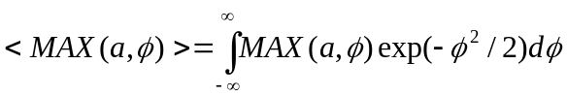 (3)
で計算できるので、予めいろいろな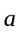について数値積分によって値を計算しておく。がに漸近するとは0に漸近し、がに漸近するとに漸近する。-5<a<5程度の範囲で数値積分を行えば十分な精度が期待できるだろう。

2.2. の分散
続いての分散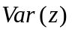について考える。 (1)より
(4)
となる。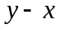をと置き、第1項は

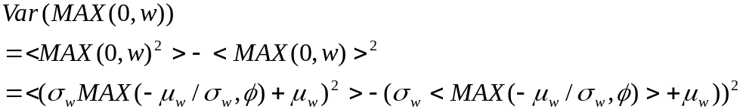

(5)
( 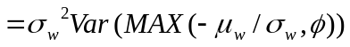 )

となる。これは原論文と同等であるが、より簡潔な結果である。ここで新たに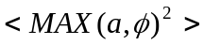という形式の量が現れるが、これも数値積分によって予め評価しておくことができる。
次に(4)の第2項について考えるが、ここではより一般的な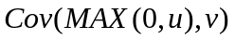という形式の量を扱うことにする。共分散の定義より
(6)
となる。ここで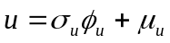、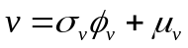と置くと(6)は
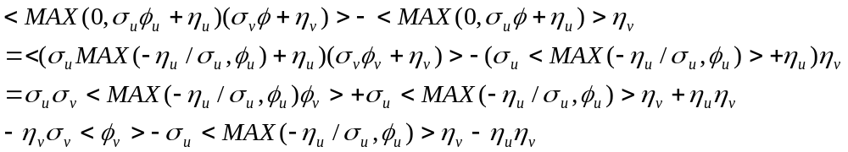
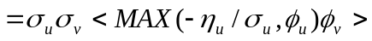 (7)

のように変形できる。ここで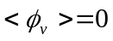を使っている。一般に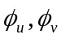は相関があるので(7)のを評価するのは簡単ではない、そこで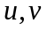を独立な二つの確率変数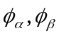に分解することを考える。主成分分解の理論によると、の共分散行列を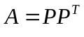のように書くと行列を用いて
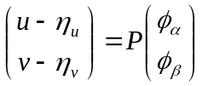
と書くことができる。ここで
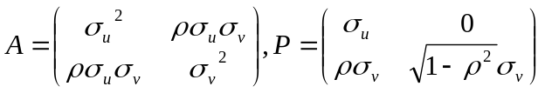
である。(は相関係数)
よって
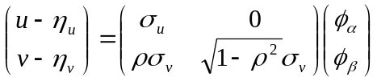
となりこれより
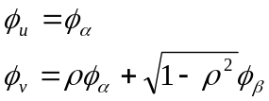
となる。これらを(7)に代入すると
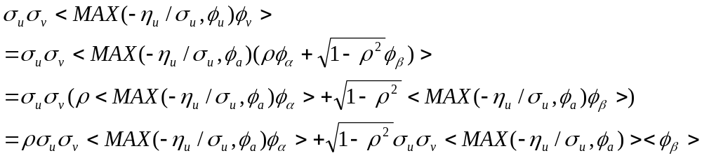
(9)

となる。(9)ではを添字を使って区別する必要がないので単にと書いている。(9)に現われる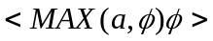という形式の量もやはり数値積分によって予め評価しておくことができる。この結果も原論文と等価であるがより簡潔な結果である。(原論文のは必要ない、従って実際の計算では主成分分解を行う必要はない)

2．3 との共分散
以上の手法を実際の回路に適用すると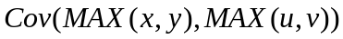という量を計算する必要が生じる。この式は以下のように変形できる。

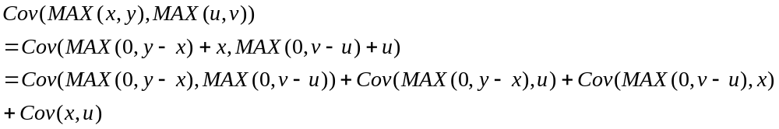

ここで第1項以外は今までの結果を使い計算できる。第1項については(9)を二回適用することによって

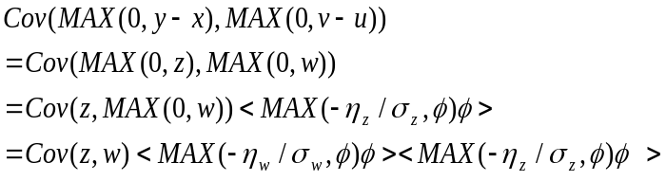

のように一応計算できるが の場合

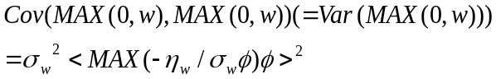

となり(5)とは明かに異なる結果を与える。これは(9)においてが正規分布であることが前提になっているにもかかわらず正規分布でない場合に適用したためである。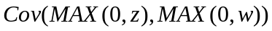のような量をより正確に計算しようとすると二重積分が必要になる。これは非常に計算コストが高く、予め計算しておくにも相関を考慮すると自由度が3のテーブルが必要となりデータ量も莫大になる。

3 設計
以上の結果を計算機のプログラムとして実現することを考える。プログラミング言語としてはC++を採用し、一般的なPC上で動作するスタンドアローンなアプリケーションとして実現する。

3.1 確率変数クラス
前節までで述べた確率変数の演算が容易に行えるよう確率変数クラスRadomVariableを設計する。詳細を長々と書いてもしょうがないのでコードの具体例を以下に示す。
//// 正規分布確率変数 x, y, z, w を定義
const Normal x(0,1.0); // 平均0、分散1.0
const Normal y(1,2.0); // 平均1、分散2.0
const Normal z(-1,1.5); // 平均 -1、分散1.5
const Normal w(2,2.0); // 平均2、分散2.0

//// x+z, y+w の MAX mを計算
const RandomVariable& m = MAX(x+z, y+w);

//// m の平均、分散を計算
double mean = m->mean();
double variance = m->variance();

//// m と x の共分散を計算
double covariance = covariance(m,x);

コード例からわかるように、確率変数クラスNormal, RandomVariableを用いることによって、確率変数の演算が自由に記述できるようになる。タイミング解析に応用する場合は入力信号とゲードの遅延に正規分布変数 Normal を定義し、回路を構成するようにそれらを和とMAXで接続し、最終的な出力信号となる RandomVariable 型の変数に対しメソッドmean()及びvariance()を起動することによって出力での到着時刻の平均、分散を求めることがきる。

4. 実装
以上の結果を Block-Based SSTA プログラム nhssta として実装した。以下にnhsstaのREADMEからの抜粋を掲載する。
4.1. 概要
4.1.1 機能
nhsstaは統計的な解析を行うスタティックタイミングアナライザです。nhssta
は以下の機能を持ちます。
・各ノードでのLAT(最終到着時刻)の平均、標準偏差の計算
・各ノードでのLAT間の相関係数の計算
4.1.2 ディレクトリ構成
nhssta/README 本ドキュメント
ChangeLog 変更履歴
Makefile メイクファイル
/src/*.[Ch] ソースファイル
/example/*.bench サンプル.benchデータ
/*.dlib サンプル.dlibデータ
/nhssta_test テストスクリプト
/result* テストスクリプト実行結果

4.2. 使用方法
4.2.1 コンパイル、テスト
・nhssta は "boost C++ ライブラリ(以下 boost)" を使用しますので boost
をインストールし、環境変数 CPLUS_INCLUDE_PATH に boost のトップディ
レクトリ のパスを設定して下さい。(フルインストールは必要ありません。
ヘッダのみのインストールで動作します。) boost のインストールについて
は以下の web が参考になります。
http://www.kmonos.net/alang/boost/
・コンパイルには g++ ( 3.2.3 以上 ) が必要です。以下の環境で正常動作確認を
確認しています。
Cygwin g++ 3.4.4
Red Hat Linux 3.3.3-7 g++ 3.2.3
・ソースアーカイブ nhssta-0.0.6.2.tar.gz を適当なディレクトリに移動し
て以下のように展開します。
> tar zxvf nhssta-0.0.6.2.tar.gz
・ディレクトリ nhssta-0.0.6.2 に移動し、make を実行します。
> cd nhssta-0.0.6.2; make

コンパイルが終了すると ディレクトリ src 以下に nhssta という実行ファイ
ルが作成されます。
> make check

とすると、テストスクリプトが実行されます。何も問題がなければ
...
...
nhssta 0.0.6.2 (Mon Nov 7 21:48:23 2005)
OK
nhssta 0.0.6.2 (Mon Nov 7 21:48:23 2005)
OK

のように表示され、数秒でテストが終了します。コパイルできない、動作がおかしいなどの場合は iwai@msi.co.jp までお知らせ下さい。
4.2.2 実行方法
src/nhssta をパスの通った適当な場所にコピーし、コマンドラインから以下のように実行します。
> nhssta -d [.dlibファイル] -b [.benchファイル] [-l] [-c]

・.dlibファイル及び.benchファイルのファイルフォーマットは佐藤さん作成の sta_montecarlo と共通です。
・-l ( --lat ) を指定すると各ノードでのLATの平均、標準偏差を標準出力に出力します。
・-c ( --correlation ) ノード間でのLATの相関係数を標準出力に出力します。
4.2.3 実行例
以下に example 以下で -l, -c を指定した実行例を示します。
opteron1 564# ./nhssta -l -c -d ex4_gauss.dlib -b ex4.bench
nhssta 0.0.6.2 (Wed Nov 9 14:52:35 2005)

#
# LAT
#
#node mu std
#---------------------------------
A 0.000 0.001
B 0.000 0.001
C 0.000 0.001
N1 35.016 3.575
N2 15.000 2.000
N3 50.016 4.097
N4 43.902 3.992
Y 89.791 4.929
#---------------------------------

#
# correlation matrix
#
#ABCN1N2N3N4Y
#------------------------------------------------------------------------------
A1.0000.0000.0000.0000.0000.0000.0000.000
B0.0001.0000.0000.0000.0000.0000.0000.000
C0.0000.0001.0000.0000.0000.0000.0000.000
N10.0000.0000.0001.0000.5540.8730.2740.556
N20.0000.0000.0000.5541.0000.4830.4950.401
N30.0000.0000.0000.8730.4831.0000.2390.617
N40.0000.0000.0000.2740.4950.2391.0000.404
Y0.0000.0000.0000.5560.4010.6170.4041.000
#------------------------------------------------------------------------------
OK

4.3. 使用上の注意
・ゲート遅延のみが考慮され配線遅延は考慮されません。
・入力ノードとDFFのck端子の到着時刻は平均 0、標準偏差 0.001 となります。
・.dlib で遅延分布の指定は gauss と const のみが指定できます。const の場合は標準偏差 0.001 の正規分布として扱います。
・nhssta はプロトタイプであり、まだ多くのバグが含まれている可能性があります。実行結果の妥当性については十分に検証されていません。

5. まとめ、今後の課題
以上 STACでの MAX 演算の手法と 試作プログラム nhssta の概要につて述べた。今後の課題としては
(1) 結果のより詳細な検証
(2) インスタンス間あるいはarc間の相関を考慮する。
(3) 正規分布以外の非対称な分布を扱えるようにする。
(4) 配線遅延を考慮する。(Ceffイテレーションにばらつきを考慮する)
などがある。

6. 感想
実際にプログラムを書いてみると論文では書かれていない重要なことに気付くことがある。
やはり論文を読むだけでなく実際にものを作るということが大切。
プログラムの作成に要した時間は1週間程度だが実際の設計で使えるようにするにはまだまだ相当時間がかかるだろう。

